Министерство образования Республики Беларусь
БЕЛОРУССКИЙ ГОСУДАРСТВЕННЫЙ УНИВЕРСИТЕТ
ФАКУЛЬТЕТ ПРИКЛАДНОЙ МАТЕМАТИКИ И ИНФОРМАТИКИ

Петров Андрей Александрович

Настройка и проверка NAPT

Отчет по лабораторной работе № 13,
вариант 10
(«Компьютерные сети»)
студента 2-го курса 14-ой группы

Преподаватель
Бубен И. В. / Горячкин В.В.

Минск
2021

СОДЕРЖАНИЕ
ОБЩИЕ СВЕДЕНИЯ ДЛЯ ВЫПОЛНЕНИЯ ЛАБОРАТОРНОЙ РАБОТЫ 3
ТАБЛИЦА 3
ШАГ 1. ПОДСОЕДИНЕНИЕ УСТРОЙСТВ 3
ШАГ 2. НАСТРОЙКА ОСНОВНОЙ КОНФИГУРАЦИИ МАРШРУТИЗАТОРА 2 4
ШАГ 3. НАСТРОЙКА МАРШРУТИЗАТОРА, ИСПОЛЬЗУЕМОГО В КАЧЕСТВЕ ШЛЮЗА 4
ШАГ 4. НАСТРОЙКА ПРАВИЛЬНОГО IP-АДРЕСА, МАСКИ ПОДСЕТИ И ШЛЮЗА ПО УМОЛЧАНИЮ ДЛЯ УЗЛОВ. 5
ШАГ 5. ПРОВЕРКА РАБОТОСПОСОБНОСТИ СЕТИ. 6
ШАГ 6. СОЗДАНИЕ МАРШРУТА ПО УМОЛЧАНИЮ 7
ШАГ 7. СОЗДАНИЕ СТАТИЧЕСКОГО МАРШРУТА 9
ШАГ 8. ОПРЕДЕЛЕНИЕ ПУЛА ИСПОЛЬЗУЕМЫХ ПУБЛИЧНЫХ IP-АДРЕСОВ. 9
ШАГ 9. ОПРЕДЕЛЕНИЕ СПИСКА ДОСТУПА, СООТВЕТСТВУЮЩЕГО ВНУТРЕННИМ ЧАСТНЫМ IP-АДРЕСАМ. 10
ШАГ 10. ОПРЕДЕЛЕНИЕ NAT ИЗ СПИСКА ВНУТРЕННИХ АДРЕСОВ В ПУЛ ВНЕШНИХ АДРЕСОВ 10
ШАГ 11. НАЗНАЧЕНИЕ ИНТЕРФЕЙСОВ 10
ШАГ 12. ГЕНЕРАЦИЯ ТРАФИКА С МАРШРУТИЗАТОРА GATEWAY К МАРШРУТИЗАТОРУ ISP 11
ШАГ 13. ПРОВЕРЬТЕ РАБОТОСПОСОБНОСТЬ NAPT 12
ШАГ 14. КРАТКИЙ РЕФЕРАТ ПО NAT И NAPT 13

ОБЩИЕ СВЕДЕНИЯ ДЛЯ ВЫПОЛНЕНИЯ ЛАБОРАТОРНОЙ РАБОТЫ

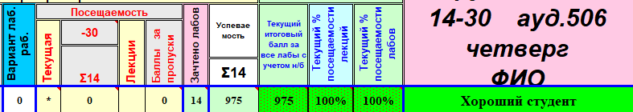

Вариант | Адреса для узлов | Маршрутизатор 1 | Маршрутизатор  2 | IP-адрес  Loopback 1
10 | 10.150.1.0/24 | 187.16.64.1/30 | 187.16.64.2/30 | 172.16.1.10/32

ТАБЛИЦА

Устройство | Имя  узла | Маска подсети порта FastEthenet0/0 | Тип  интерфейса | IP-адрес порта Serial 0/0 | IP-адрес Loopback 1
Маршрутизатор 1 | Cateway | 10.150.1.1/24 | DTE | 187.16.64.1/30
Маршрутизатор 2 | ISP | нет | DCE | 187.16.64.2/30 | 172.16.1.10/32
Коммутатор 1 | Switch 1

ШАГ 1. ПОДСОЕДИНЕНИЕ УСТРОЙСТВ
- Подсоедините интерфейс Serial 0/0 маршрутизатора 1 к интерфейсу Serial 0/0 маршрутизатора 2 с помощью последовательного кабеля.
- Подсоедините интерфейс Fa0/0 маршрутизатора 1 к интерфейсу Fa0/1 коммутатора 1 с помощью прямого кабеля.
- Подсоедините оба узла к порту Fa0/2 и Fa0/3 коммутатора с помощью прямых кабелей.
- Как уже было принято, подписать устройства сети

ШАГ 2. НАСТРОЙКА ОСНОВНОЙ КОНФИГУРАЦИИ МАРШРУТИЗАТОРА 2
Задайте в настройках конфигурации маршрутизатора 2 имя узла (ISP), задайте IP-адреса для интерфейсов согласно вашему варианту задания. Сохраните конфигурацию.

Зададим ip адреса интерфейсам и сохраним конфигурацию с помощью команды copy running-config startup-config.
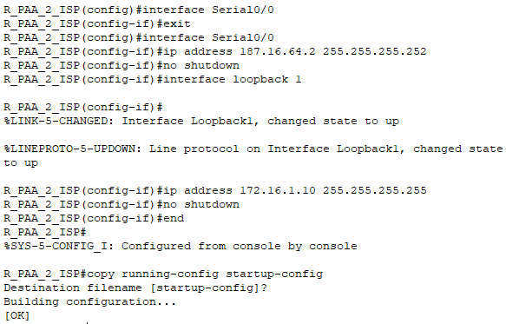

ШАГ 3. НАСТРОЙКА МАРШРУТИЗАТОРА, ИСПОЛЬЗУЕМОГО В КАЧЕСТВЕ ШЛЮЗА
Задайте в настройках основной конфигурации маршрутизатора 1 имя узла (Gateway), задайте IP-адреса для интерфейсов. Сохраните конфигурацию.

Зададим ip адреса интерфейсам и сохраним конфигурацию с помощью команды copy running-config startup-config.
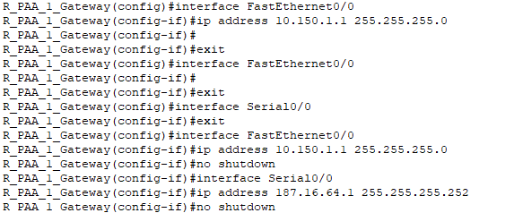
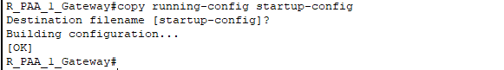

ШАГ 4. НАСТРОЙКА ПРАВИЛЬНОГО IP-АДРЕСА, МАСКИ ПОДСЕТИ И ШЛЮЗА ПО УМОЛЧАНИЮ ДЛЯ УЗЛОВ.
Присвойте каждому узлу соответствующий IP-адрес, маску подсети и шлюз по умолчанию. Оба узла должны получить внутренние частные IP-адреса в сети 10.10.10.0/24 (необходимо задать адреса согласно вашему варианту задания). Шлюзом по умолчанию должен быть IP-адрес интерфейса FastEthernet маршрутизатора с именем Gateway

Зайдем в Desktop – IP Configuration узлов и зададим ip адреса с указанием нашего шлюза (10.150.1.1)
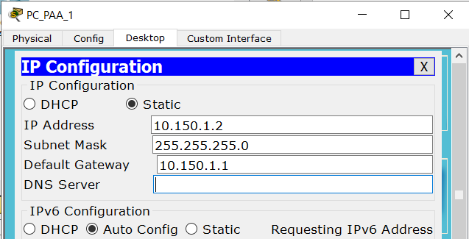
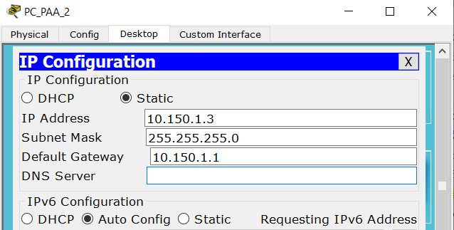

Подпишем интерфейсы и их адреса на схеме.
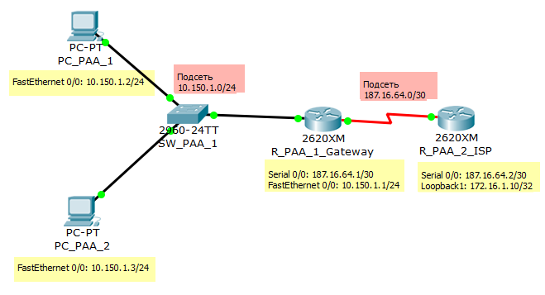

ШАГ 5. ПРОВЕРКА РАБОТОСПОСОБНОСТИ СЕТИ.
1. С присоединенных узлов отправьте эхо-запрос на интерфейс FastEthernet маршрутизатора, используемого в качестве шлюза по умолчанию. Ответьте на следующие вопросы.
a). Успешно ли выполнен эхо-запрос с узла 1? ____________
b) Успешно ли выполнен эхо-запрос с узла 2? ____________
2. Если ответы на оба вопросы отрицательны, выполните поиск и устранение ошибок в конфигурации маршрутизатора и узлов. Тестируйте соединение до тех пор, пока эхо-запросы не будут успешными.
3. Отправьте эхо-запросы на IP-адрес маршрутизатора ISP. Какой получили результат. Поясните свой ответ.

a) Отправим эхо-запрос с узла PC_PAA_1 на интерфейс 10.150.1.1 роутера R_PAA_1
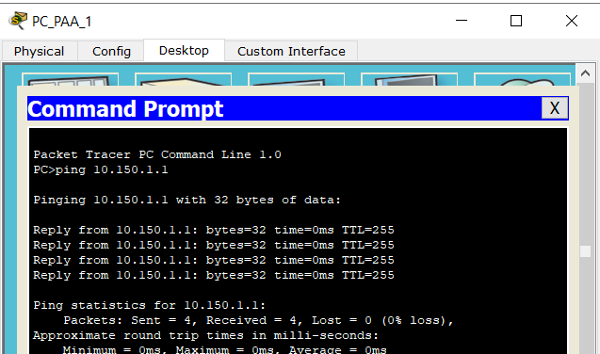
Запрос успешно отправлен. Так как устройства находятся в пределах одной подсети с правильно настроенной конфигурацией.
b) Отправим эхо-запрос с узла PC_PAA_2 на интерфейс 10.150.1.1 роутера R_PAA_1
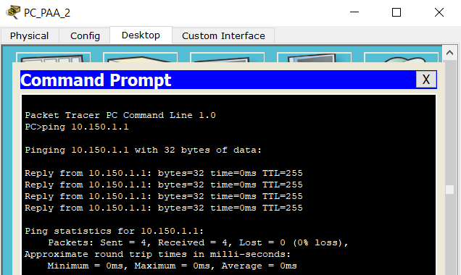
Эхо-запрос успешно отправлен. Так как устройства находятся в пределах одной подсети с правильно настроенной конфигурацией.

Отправим эхо-запрос с узла PC_PAA_2 на интерфейс 187.16.64.2 роутера R_PAA_2
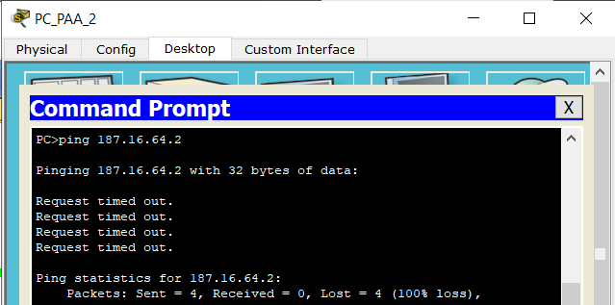
Эхо-запрос неудачен. Так как у нас отсутствуют маршруты между подсетями 10.150.1.0 и 187.16.64.0

ШАГ 6. СОЗДАНИЕ МАРШРУТА ПО УМОЛЧАНИЮ
- С маршрутизатора, использующегося в качестве шлюза по умолчанию, создайте статический маршрут к маршрутизатору поставщика услуг Интернета в сети 0.0.0.0 0.0.0.0 с помощью команды ip route. Это вызовет трафик к любому неизвестному адресу назначения через поставщика услуг Интернета путем настройки шлюза «последней надежды» на маршрутизаторе, использующемся в качестве шлюза по умолчанию.

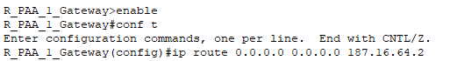

Обычно маршрутизатор настраивается со своим собственным шлюзом по умолчанию, который так же называют «шлюзом последней надежды».

- Проверьте маршрут по умолчанию по таблице маршрутизации маршрутизатора Gateway. Находится ли статический маршрут в таблице маршрутизации?

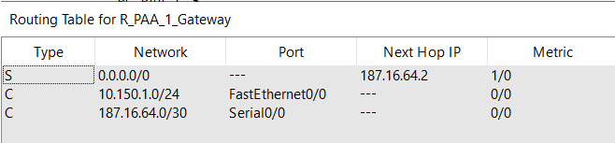
Да, статический маршрут находится в таблице маршрутизации

- Попробуйте отправить эхо-запрос с одной с рабочих станций на IP-адрес последовательного интерфейса маршрутизатора поставщика услуг Интернета. Успешно ли выполнен эхо-запрос?

Отправим эхо-запрос с узла PC_PAA_2 на интерфейс Serial 0/0 187.16.64.2 роутера R_PAA_2
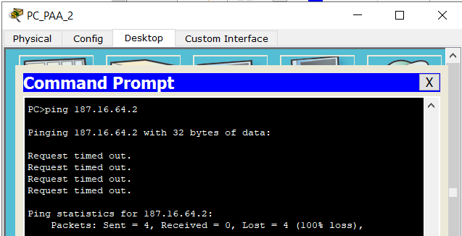
Эхо-запрос неудачен.

ШАГ 7. СОЗДАНИЕ СТАТИЧЕСКОГО МАРШРУТА
Создайте статический маршрут от маршрутизатора ISP к частной сети, присоединенной к маршрутизатору Gateway. Создайте статический маршрут с помощью команды ip route.

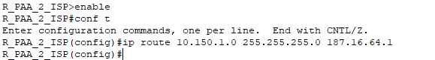

- Отправьте эхо-запрос с узла 1 на адрес интерфейса loopback маршрутизатора ISP. Успешно ли выполнен эхо-запрос?
- Если эхо-запрос не выполнен, проверьте правильность конфигурации маршрутизатора и узла и повторите тестирование связи.

Отправим эхо-запрос с узла PC_PAA_1 на интерфейс loopback1 172.16.1.10 роутера R_PAA_2
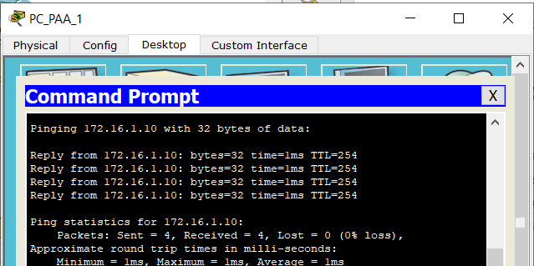
Эхо-запрос успешно отправлен

ШАГ 8. ОПРЕДЕЛЕНИЕ ПУЛА ИСПОЛЬЗУЕМЫХ ПУБЛИЧНЫХ IP-АДРЕСОВ.
Для определения пула используемых публичных IP-адресов используйте команду ip nat pool.

Воспользуемся командой ip nat pool и определим пул используемых публичных адресов.

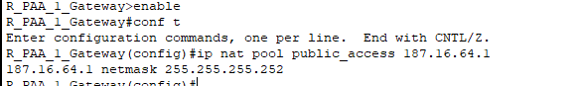
Публичный IP адрес – адрес, который используется для выхода в Сеть Интернет.
Частный IP адрес – адрес, который используется в локальных сетях и не маршрутизируется в Сети Интернет.

ШАГ 9. ОПРЕДЕЛЕНИЕ СПИСКА ДОСТУПА, СООТВЕТСТВУЮЩЕГО ВНУТРЕННИМ ЧАСТНЫМ IP-АДРЕСАМ.
Для определения списка доступа, соответствующего внутренним частным адресам, используйте команду access-list.

Воспользуемся командой access-list и определим список доступа, соответствующего внутренним частным адресам.

ШАГ 10. ОПРЕДЕЛЕНИЕ NAT ИЗ СПИСКА ВНУТРЕННИХ АДРЕСОВ В ПУЛ ВНЕШНИХ АДРЕСОВ
Для определения NAT используйте команду ip nat inside source.

Воспользуемся командой ip nat inside source и определим NAT.

NAT переводит частные адреса, в публичные. Это позволяет устройству с частным адресом IPv4 обращаться к ресурсам за пределами его частной сети.
Без этого шага мы бы не смогли из нашей сети обращаться к адресам, доступ к которым предоставляет поставщик услуг Интернета.

ШАГ 11. НАЗНАЧЕНИЕ ИНТЕРФЕЙСОВ
Активные интерфейсы маршрутизатора следует определить в качестве внутреннего или внешнего интерфейса в отношении к NAT. Для этого используйте команду ip nat inside или ip nat outside.

Определим активные интерфейсы маршрутизатора в качестве внутреннего или внешнего интерфейса в отношении к NAT.

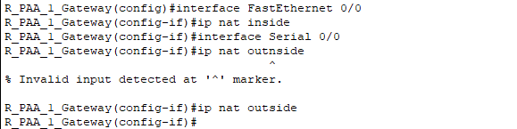
Внутренние и внешние интерфейсы – это интерфейсы, участвующие в трансляции, определенные относительно NAT.
Внешний интерфейс – адрес адресата, видимый из внешней сети.
Внутренний интерфейс – адрес источника, видимый из внутренней сети

ШАГ 12. ГЕНЕРАЦИЯ ТРАФИКА С МАРШРУТИЗАТОРА GATEWAY К МАРШРУТИЗАТОРУ ISP
Отправьте эхо-запросы с узлов 1 и 2 на адрес 172.16.1.1.

Отправим эхо-запрос с узла PC_PAA_1 на интерфейс loopback1 172.16.1.10 роутера R_PAA_2
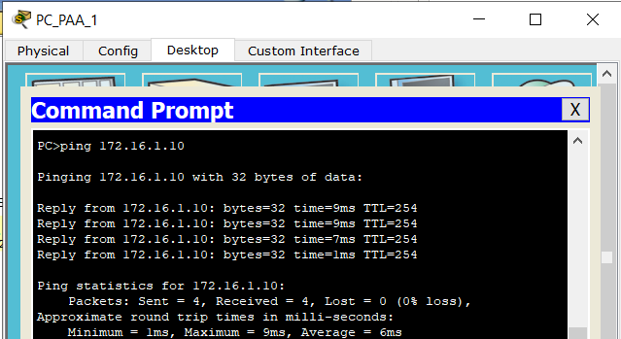
Эхо-запрос успешно отправлен.

Отправим эхо-запрос с узла PC_PAA_2 на интерфейс loopback1 172.16.1.10 роутера R_PAA_2
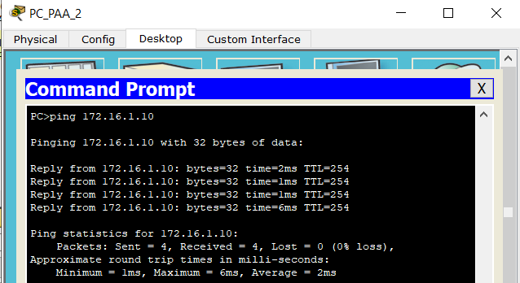
Эхо-запрос успешно отправлен.

ШАГ 13. ПРОВЕРЬТЕ РАБОТОСПОСОБНОСТЬ NAPT
Для отображения статистики NAРT введите в приглашение привилегированного режима EXEC маршрутизатора Gateway команду show ip nat statistics. Проанализируйте полученную информацию и дать ответ на следующие вопросы.
1. Сколько активных преобразований выполнено?
2. Сколько адресов имеется в пуле?
3. Сколько адресов уже выделено?
Если эхо-запрос выполнился успешно, отобразите преобразование NAT на маршрутизаторе Gateway с помощью команды show ip nat translations.

Выполним команду show ip nat statistics.
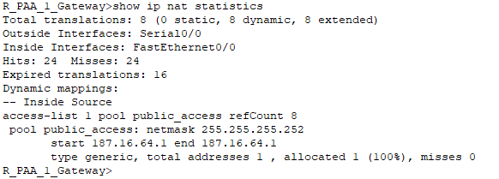

В таблице мы видим следующие поля:
CEF Translated packets – количество переданных хостом пакетов + количество обратных пакетов-ответов, вернувшихся данному хосту.
Misses – количество записей в таблице преобразований NAT.
Hits – количество совпадений в таблице преобразований NAT.
Также мы можем увидеть наш пул используемых публичных ip адресов.
Ответы на вопросы:
1. Выполнено 8 активных преобразований.
2. Имеется 1 адрес.
3. Выделен 1 адрес.

Отобразим преобразование NAT на роутере R_PAA_1_Gateway с помощью команды show ip nat translations или инструмента «Лупа», выбрав пункт NAT table
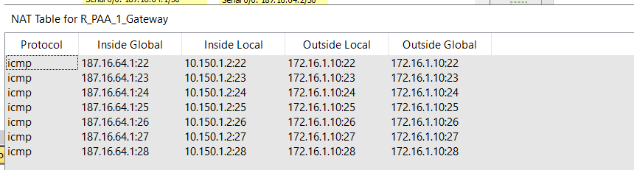

ШАГ 14. КРАТКИЙ РЕФЕРАТ ПО NAT И NAPT
Сети обычно проектируются с использованием частных IP адресов. Чтобы позволить устройству с приватным IPv4-адресом обращаться к устройствам и ресурсам за пределами локальной сети, приватный адрес сначала должен быть переведен на общедоступный публичный адрес.
И вот как раз NAT переводит приватные адреса, в общедоступные. Это позволяет устройству с частным адресом IPv4 обращаться к ресурсам за пределами его частной сети. NAT в сочетании с частными адресами IPv4 оказался полезным методом сохранения общедоступных IPv4-адресов. Один общедоступный IPv4-адрес может быть использован сотнями, даже тысячами устройств, каждый из которых имеет частный IPv4-адрес. NAT имеет дополнительное преимущество, заключающееся в добавлении степени конфиденциальности и безопасности в сеть, поскольку он скрывает внутренние IPv4-адреса из внешних сетей.
Маршрутизаторы с поддержкой NAT могут быть настроены с одним или несколькими действительными общедоступными IPv4-адресами. Эти общедоступные адреса называются пулом NAT. Когда устройство из внутренней сети отправляет трафик из сети наружу, то маршрутизатор с поддержкой NAT переводит внутренний IPv4-адрес устройства на общедоступный адрес из пула NAT. Для внешних устройств весь трафик, входящий и выходящий из сети, выглядит имеющим общедоступный IPv4 адрес.
Маршрутизатор NAT обычно работает на границе Stub-сети. Stub-сеть – это тупиковая сеть, которая имеет одно соединение с соседней сетью, один вход и выход из сети. Когда устройство внутри Stub-сети хочет связываться с устройством за пределами своей сети, пакет пересылается пограничному маршрутизатору, и он выполняет NAT-процесс, переводя внутренний частный адрес устройства на публичный, внешний, маршрутизируемый адрес.
Существует три типа трансляции NAT:
- Статическая адресная трансляция (Static NAT) - сопоставление адресов один к одному между локальными и глобальными адресами;
- Динамическая адресная трансляция (Dynamic NAT) - сопоставление адресов “многие ко многим” между локальными и глобальными адресами;
- Port Address Translation (NAT) - многоадресное сопоставление адресов между локальными и глобальными адресами c использованием портов. Также этот метод известен как NAT Overload, NAPT или PAT.
PAT (NAPT) транслирует несколько частных адресов на один или несколько общедоступных адресов. Это то, что делают большинство домашних маршрутизаторов. Интернет-провайдер назначает один адрес маршрутизатору, но несколько членов семьи могут одновременно получать доступ к Интернету. Это наиболее распространенная форма NAT.
С помощью PAT несколько адресов могут быть сопоставлены с одним или несколькими адресами, поскольку каждый частный адрес также отслеживается номером порта. Когда устройство инициирует сеанс TCP/IP, оно генерирует значение порта источника TCP или UDP для уникальной идентификации сеанса. Когда NAT-маршрутизатор получает пакет от клиента, он использует номер своего исходного порта, чтобы однозначно идентифицировать конкретный перевод NAT. PAT гарантирует, что устройства используют разный номер порта TCP для каждого сеанса. Когда ответ возвращается с сервера, номер порта источника, который становится номером порта назначения в обратном пути, определяет, какое устройство маршрутизатор перенаправляет пакеты.
Если сравнивать NAT и PAT (NAPT), NAT переводит IPv4-адреса на основе 1:1 между частными адресами IPv4 и общедоступными IPv4-адресами. Однако PAT изменяет как сам адрес, так и номер порта. NAT перенаправляет входящие пакеты на их внутренний адрес, ориентируясь на входящий IP адрес источника, заданный хостом в общедоступной сети, а с PAT обычно имеется только один или очень мало публично открытых IPv4-адресов, и входящие пакеты перенаправляются, ориентируясь на NAT таблицу маршрутизатора.

